算法竞赛实验指导

（每个人完成至少1个题目，完成题目为学号从右开始，第一个非零位。如果非零位>5，选择非零位减4）

1.比较分析线段树与树状数组
针对前缀和，前缀积，前缀最大最小等问题，比较分析线段树与树状数组的效率。
要求：使用随机数产生大数据集合（三种类型：5000大小，5万大小，十万大小），分别使用线段树与树状数组解决上述问题，使用系统时钟测量各算法所需的实际时间，并进行比较。

2.比较分析数组、链表和块状链表
给定数组A[p, q]，快速在要求位置i插入或者删除一段数据。
要求：使用随机数产生大数据集合（三种类型：5000大小，5万大小，十万大小），位置i随机产生，插入或者删除一段数据大小随机产生，分别使用数组、链表和块状链表解决上述问题，使用系统时钟测量各算法所需的实际时间，并进行比较。

3.比较分析最大流算法
算法1：
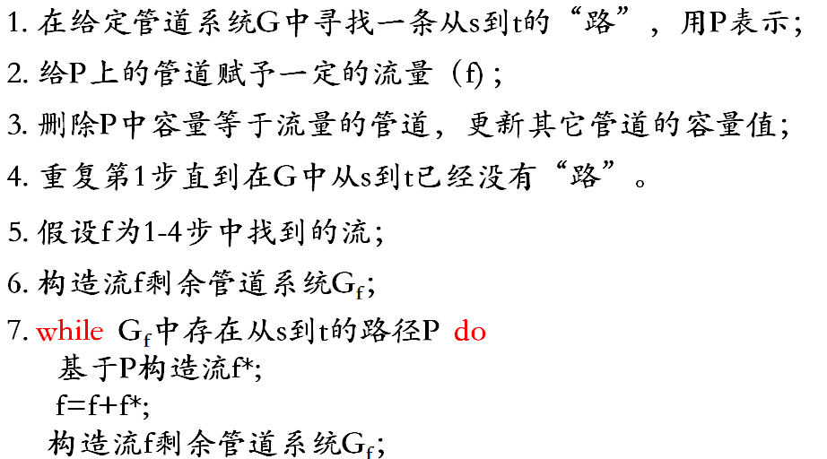
算法2：Dinic算法

要求：随机生成最大流网络和边容量，（三种类型网络：1000大小，5000大小，1万大小），分别使用算法1和算法2解决上述问题，使用系统时钟测量各算法所需的实际时间，并进行比较。 绘制两种算法在不同规模、不同结构下的运行时间对比曲线，分析图结构对两种算法性能的影响，说明哪种算法更适合哪种场景。

4.比较分析二分图匹配算法
算法1：利用匈牙利算法求最大匹配
算法2：利用最大流方法求最大匹配
要求：随机生成二分图，（三种类型图：1000大小，5000大小，1万大小），分别使用算法1和算法2解决上述问题，使用系统时钟测量各算法所需的实际时间，并进行比较。

5：最小费用最大流算法实现与应用

实验要求
- 实现基于连续最短路法的最小费用最大流算法
- 用 PPT 中的餐巾问题作为标准测试用例，验证算法正确性
- 生成随机费用网络（容量 1-1000，费用 1-100），测试算法在不同规模下的性能

结果分析要求
- 列出餐巾问题的最优解（总费用和流量分配）
- 分析算法运行时间随网络规模的变化规律
- 总结最小费用最大流与普通最大流的区别和适用场景

